Week van

Project: Kerstmis/nieuwjaar

Hoihoi!

In de week voor de kerstvakantie starten we traditioneel elke ochtend met een kerstforum. Daarin worden liedjes gezongen, een verhaal verteld en een toneel gespeeld (dit jaar: kleine ezel viert kerstfeest). Ook mogen we op het eind van het forum onze klaskaars aansteken en een beetje warmte meenemen naar de klas.
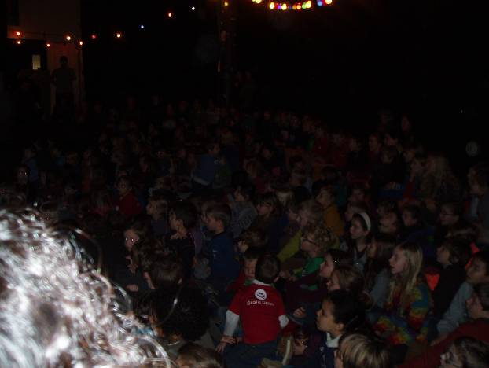

De rest van de week stond grotendeels in het teken van de nieuwjaarsbrieven. Zowel het oefenen van ons nieuwjaarslied als het afwerken van de brieven nam toch wat tijd in beslag.
Natuurlijk was er hier en daar wel tijd voor een kringspelletje. Hier zie je hoe we spelen met wiskundige begrippen. We leggen de kerstballen van groot naar klein en van klein naar groot, we veranderen iets in de rangorde en een kleuter moet zoeken welke bal een andere plaats kreeg, we oefenen begrippen als grootste, kleinste, groter dan, kleiner dan,…
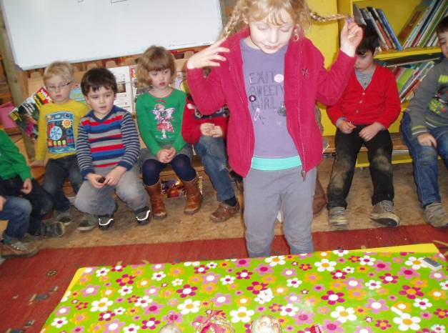
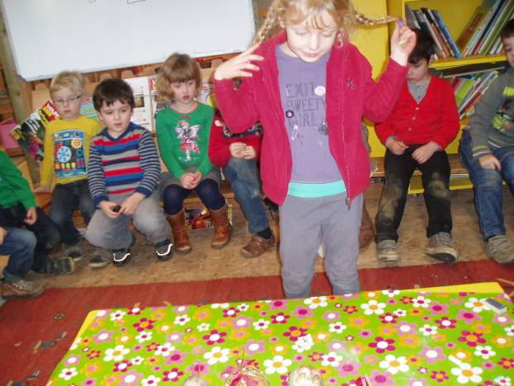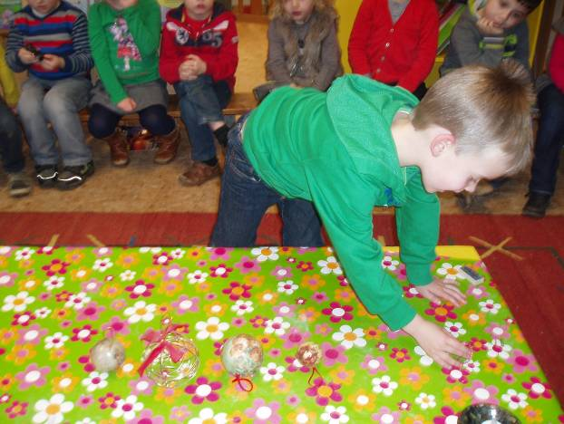
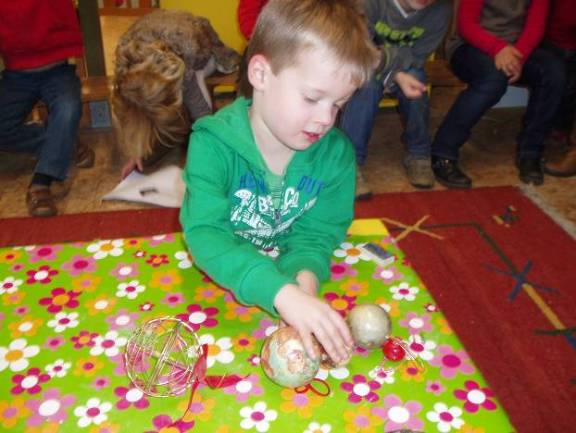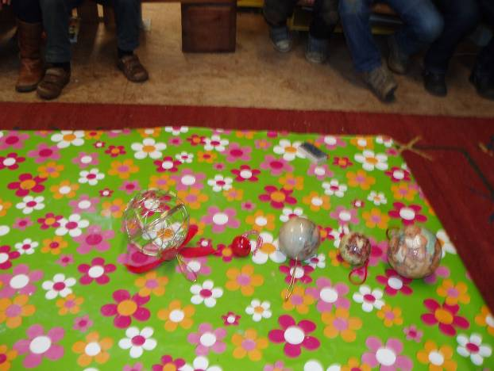
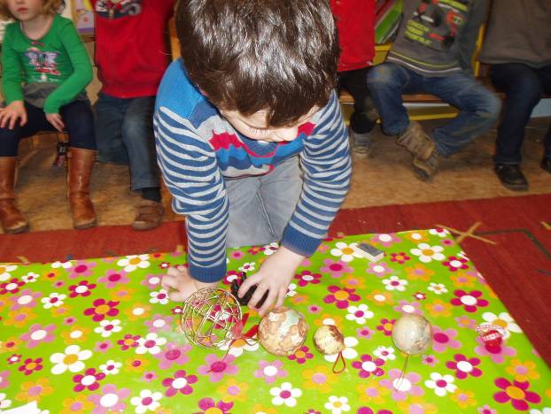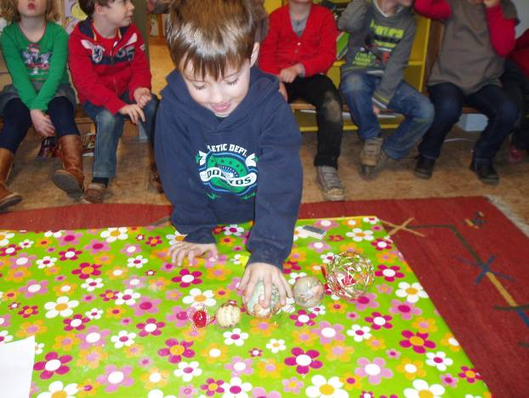

Verder werd onze kerstboom nog mooier versierd. Zo hadden de kinderen maandag heel veel werk met het maken van slingers. Het werd een echte klasaangelegenheid. De ene was aan het lijmen terwijl de ander stroken knipte,… Mooi om te zien dat we stilaan al echt kunnen samenwerken. Het moet niet gezegd dat we een prachtige lange slinger kregen als eindresultaat (en een boel opruimwerk maar dat namen we er met plezier bij ☺)
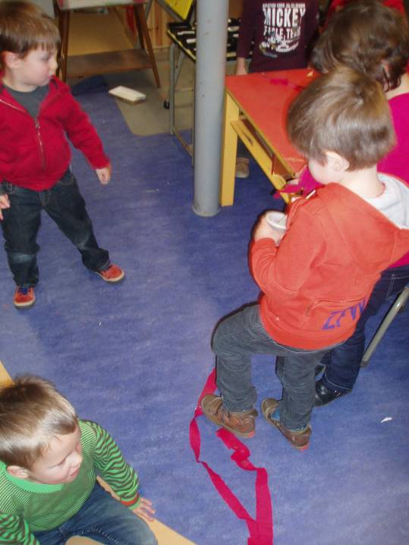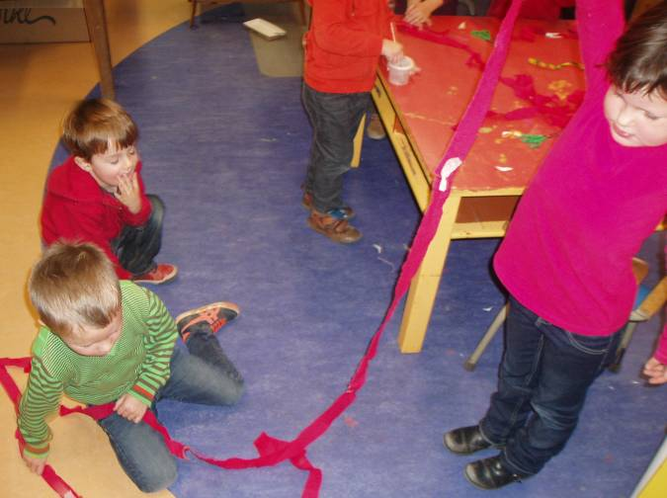
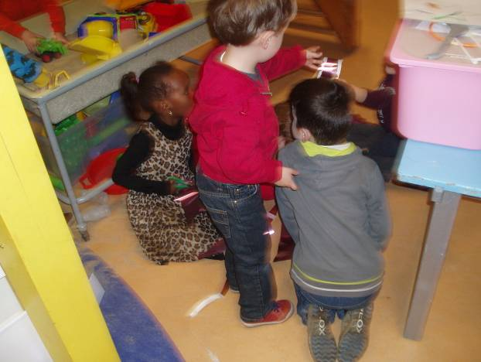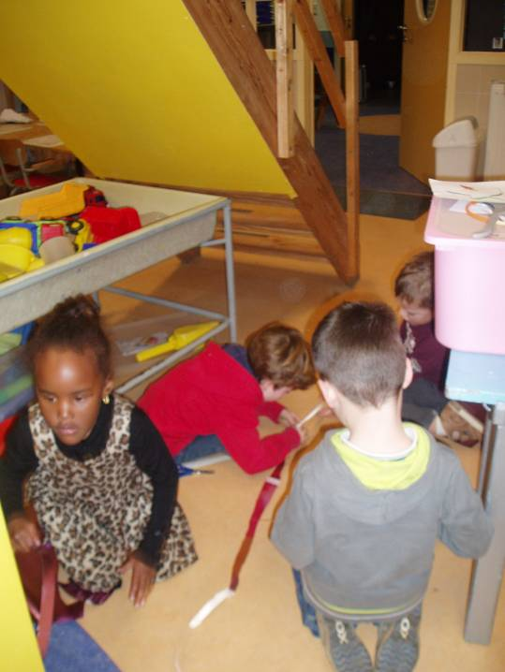
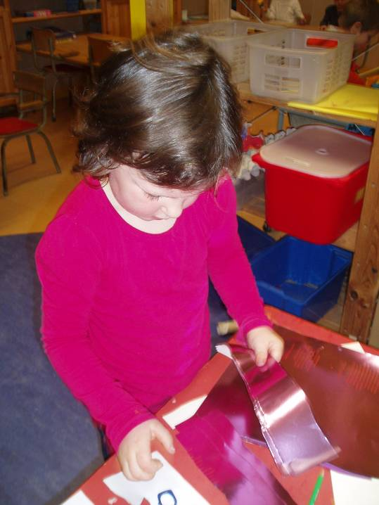

Wat ik misschien wel het belangrijkste vond deze week was het maken van een kerstcadeautje voor een vriendje. Eerst hadden we een gesprek in de kring. We vertelden dat we het heel erg leuk vonden om een cadeautje te krijgen. Is een cadeautje geven ook leuk? Waarom wel/niet,… . Na even verder praten besloten we een cadeautje te maken voor een ander vriendje. 2 kindjes zagen dit oorspronkelijk niet zitten. Het was natuurlijk geen verplicht nummer. Toen ik echter uitlegde dat ze dan ook geen cadeautje konden kiezen onder de kerstboom veranderden ze toch nog van mening. De rest van de week werd dan ook erg veel geknutseld. Het was de bedoeling dat ze hun cadeau zo zelfstandig mogelijk maakten. Dat lukte echt al heel erg goed!
Er kon met speeldeeg gewerkt worden…
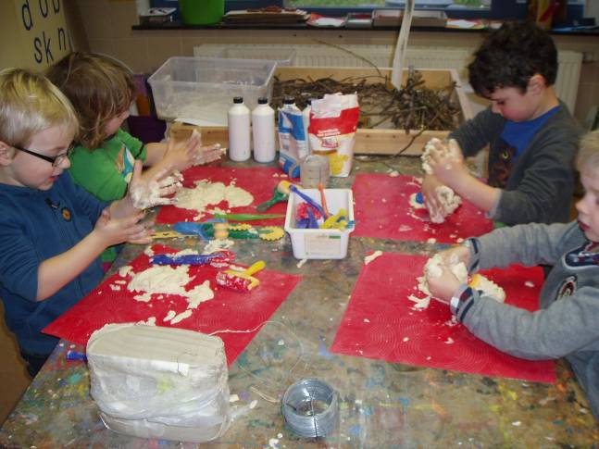

Met klei…
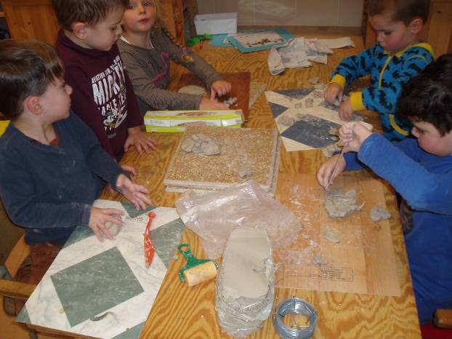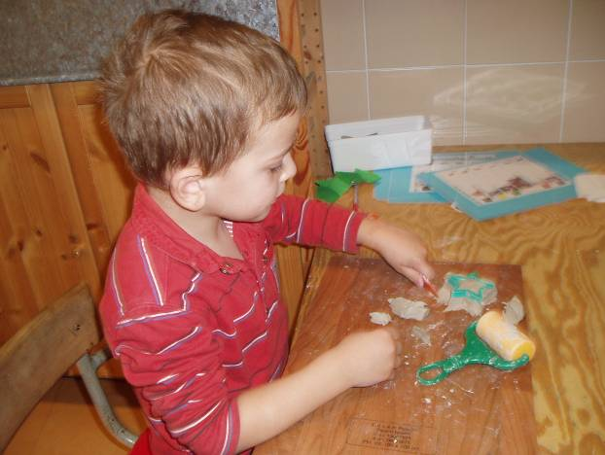
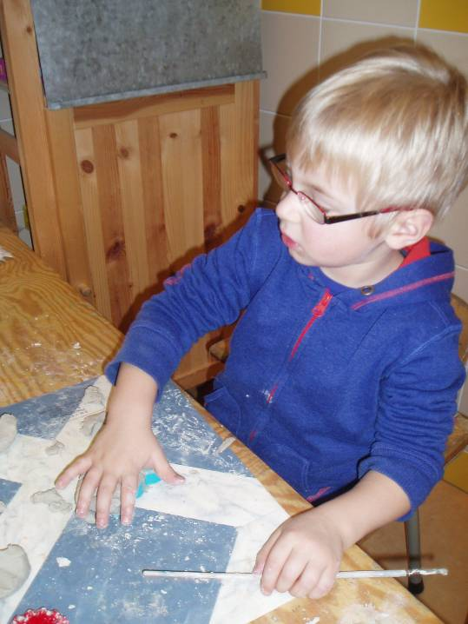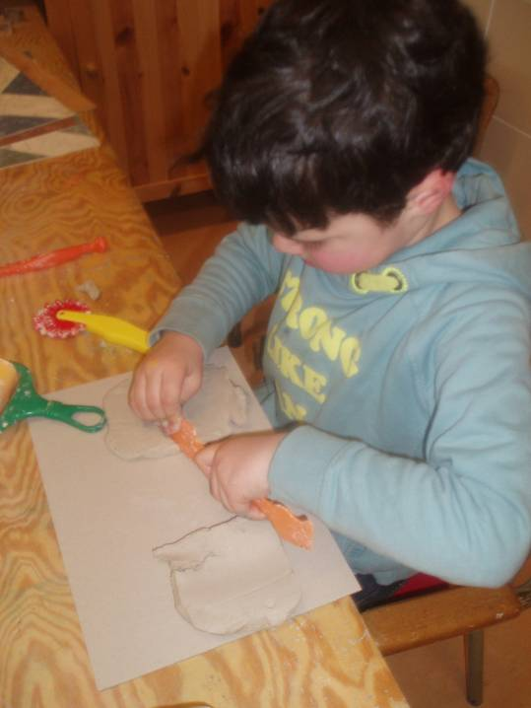

Schilderen op glas + afdrukken
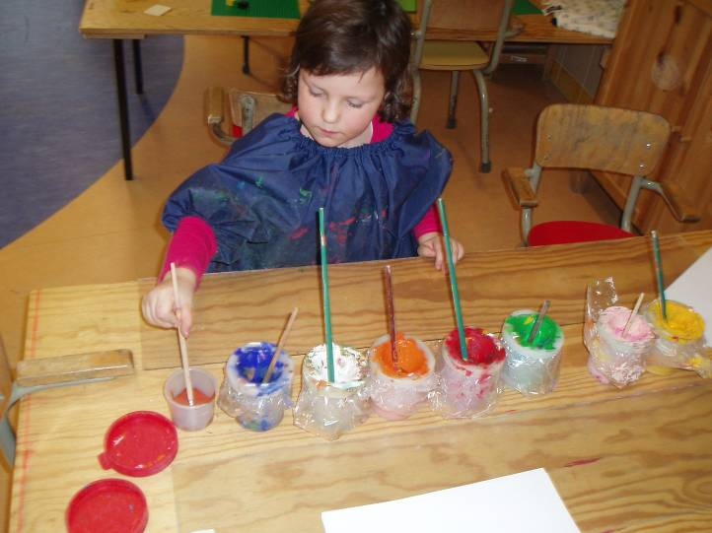

Gewoon schilderen
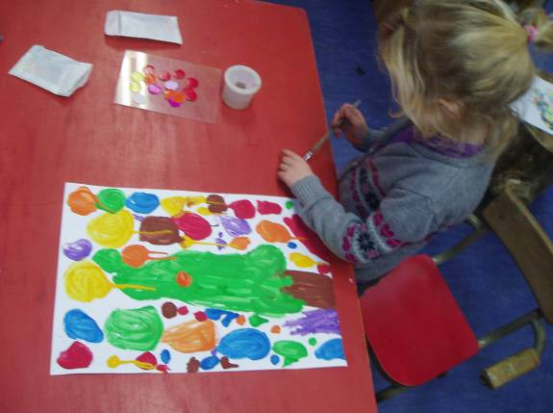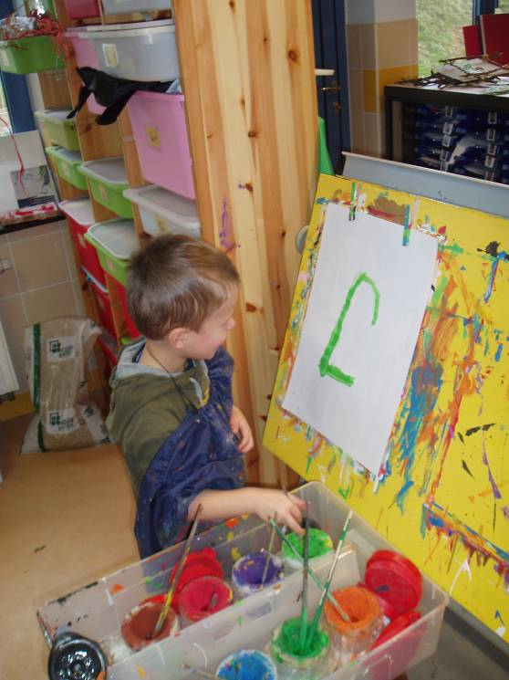
Kleuren, knippen en/of prikken
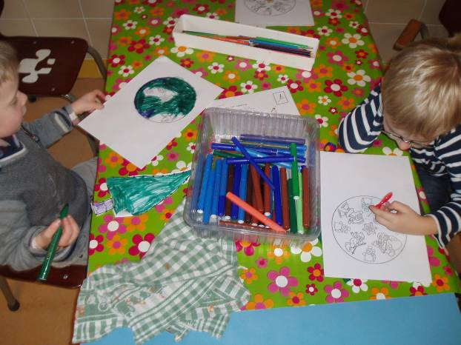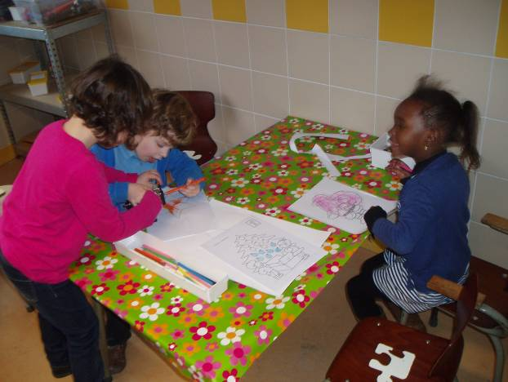

En ook een knutselwerk maken aan de vrije knutseltafel. Lars en Thijs maakten er een erg mooie kerstboom waar ik jammer genoeg geen foto van blijk te hebben.

Nog een kringspelletje waarbij we de lengte van de slingers vergeleken. Hoe konden we nu weten welke slinger de langste was? Zo legde ik de slingers oorspronkelijk niet gelijk bij het begin waardoor de kortste slinger langer leek dan de langste. Wie zag het verschil? Daarna probeerden we een kerstbal tussen bv. de kortste en de middelste slinger te leggen,…

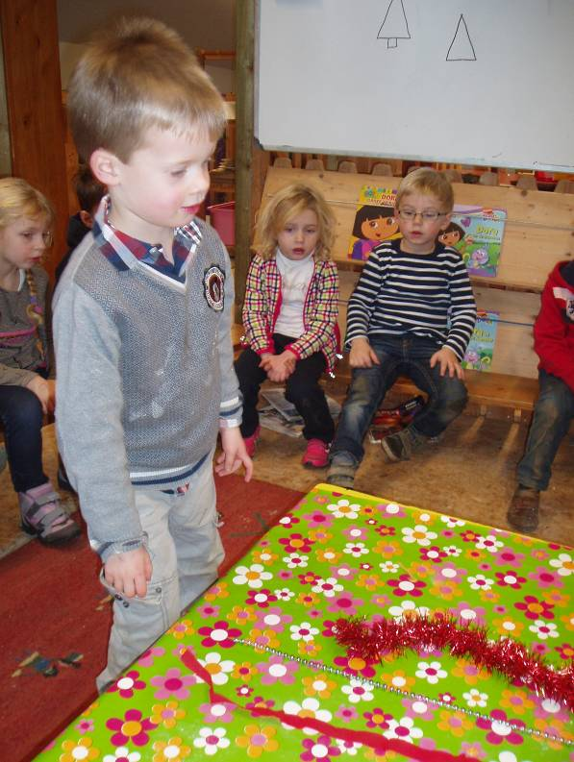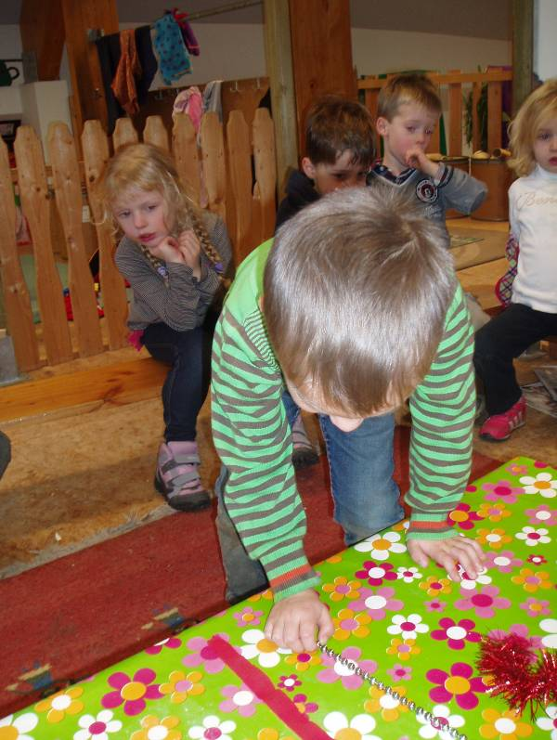
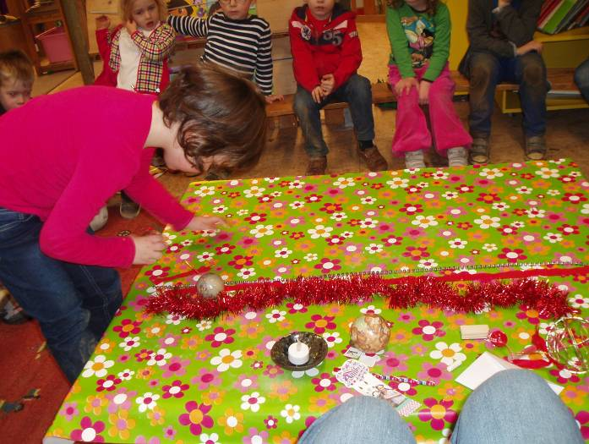

Eva had deliberatiegesprekken op haar andere (middelbare) school waardoor we deze week enkel op vrijdag een uurtje konden turnen. Niet getreurd, we speelden ‘sneeuwman, pak me dan’ een tikspel.
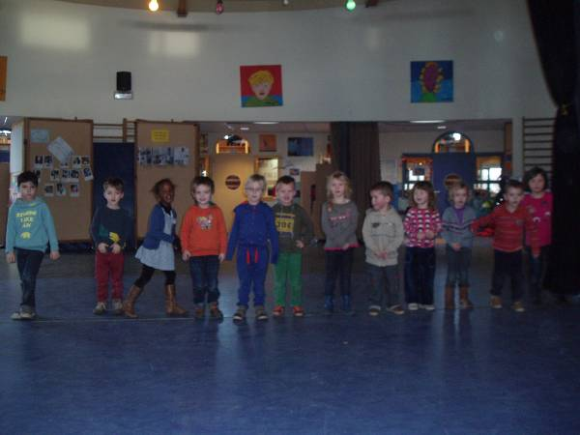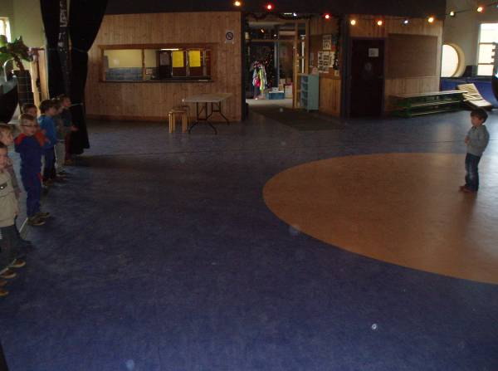
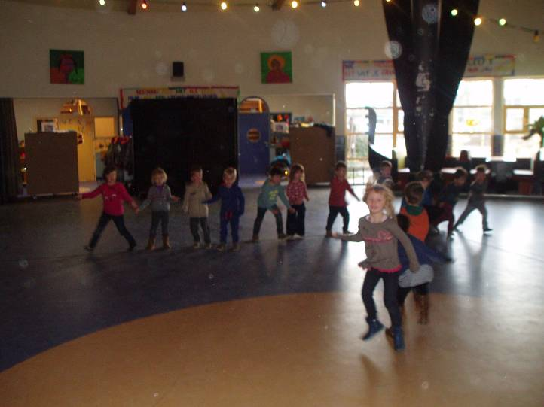

Op donderdag kwam Nancy kerstkransjes bakken.
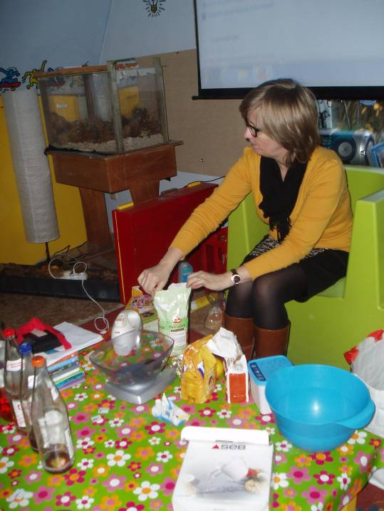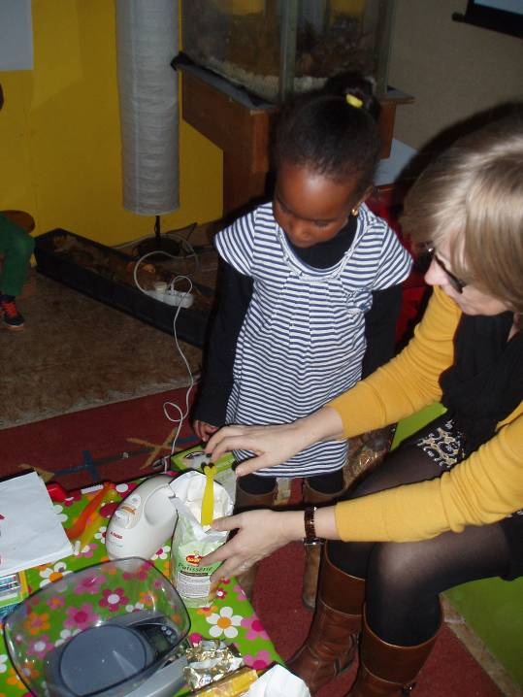
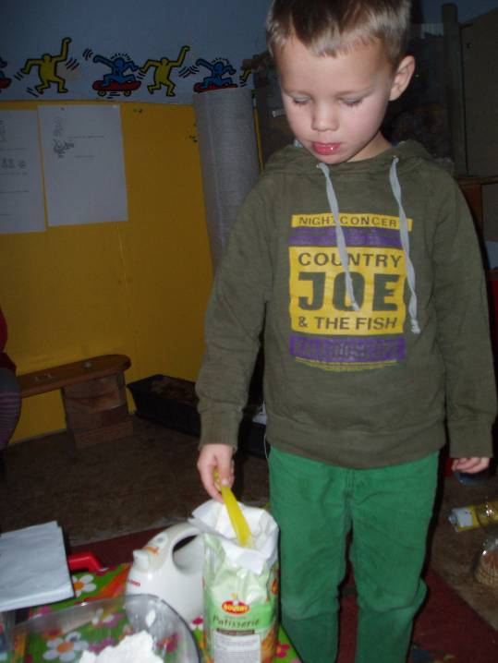
Ainoa had een prima rustplekje gevonden voor haar en haar baby☺.
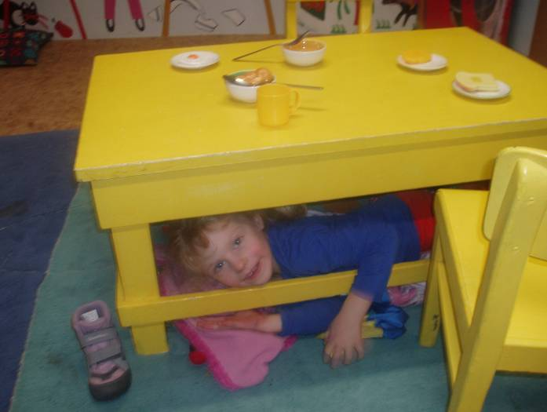
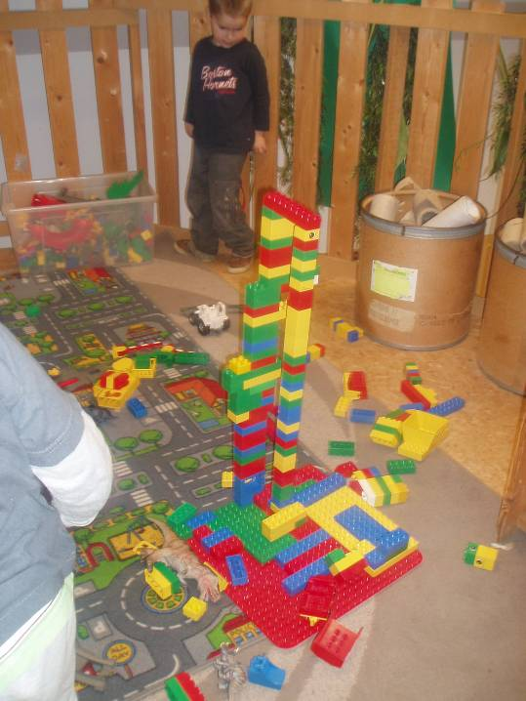Er werden echt mooie bouwwerken gemaakt. Ook hier werd er heel mooi samengewerkt. Soms zitten tot 4 kleuters aan hetzelfde werkje bezig zonder geruzie. Prima hoor!
Traditiegetrouw zien we in de laatste week voor de kerstvakantie enkele oud-leerlingen terug die klaar zijn met de examens. Bij ons kwamen Céleste en Mattièlo meehelpen. De kinderen konden elk om beurt hun knutselwerkje bij hen inpakken.
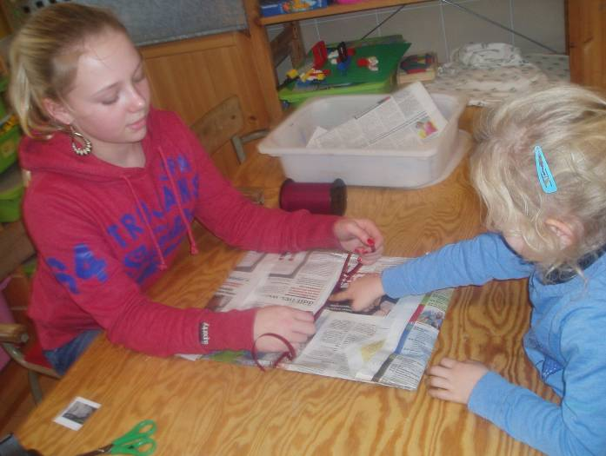

Vrijdag:

De laatste dag werd een drukke maar leuke dag. Na de kring mochten we gaan turnen bij Eva.
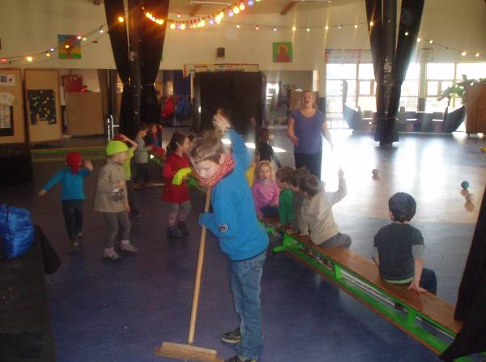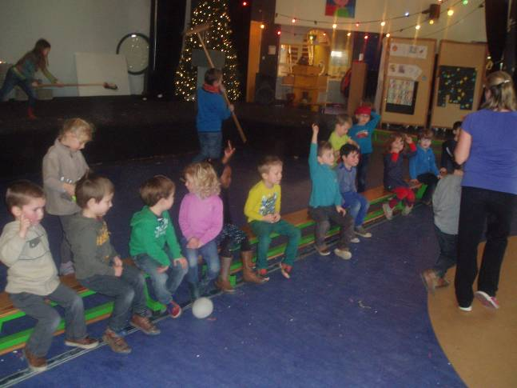
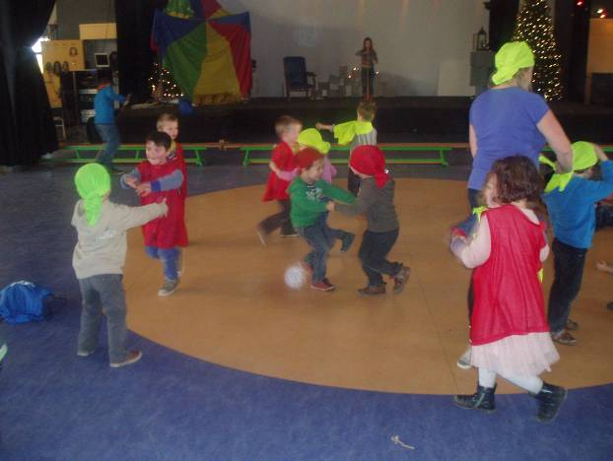
Na de speeltijd versierden we onze kerstkransjes met glazuur. Elke kleuter mocht een snoepje kiezen om z’n kransje mee te versieren. Deze namiddag gaan we dan kerstkrans happen!
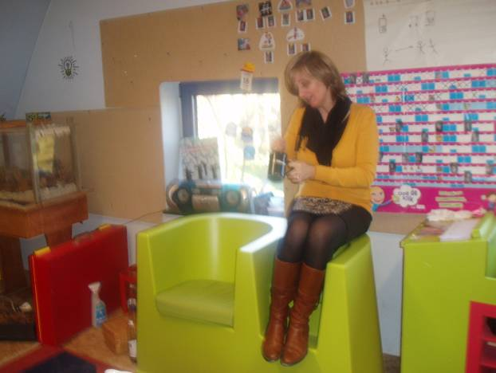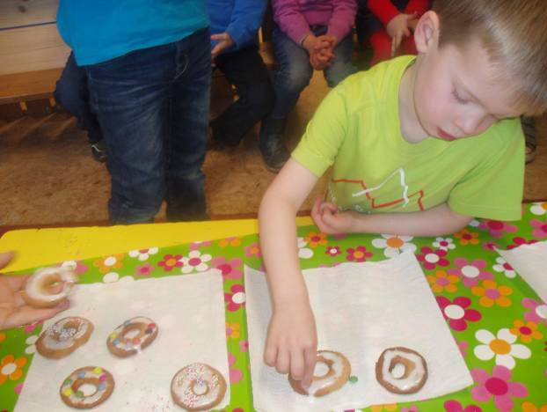
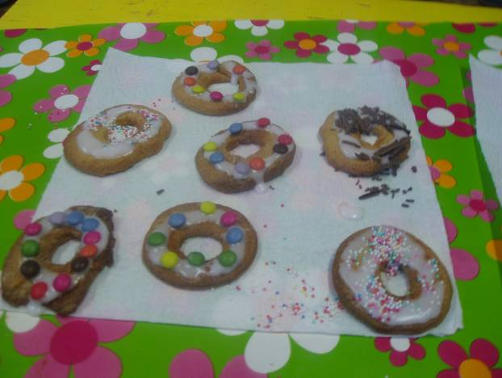zien ze er niet verrukkelijk uit?!
Na de middag mochten de kinderen naar een kerstfilmpje kijken. Vic bracht ‘plop en de toverstaf’ mee en was al de hele week aan het aftellen tot vrijdag ☺.
Daarna was het kerstkranshappentijd (wat een woord). Het was echt goddelijk, grappig, hilarisch! We trokken naampjes en elk om beurt mochten de kinderen komen happen. Je zag telkens weer die blik van ‘piece of cake’ tot ze probeerden. Die koekjes zwaaiden alle kanten uit! Als het lukte 1 hapje te nemen, mochten ze de rest van het koekje hebben.
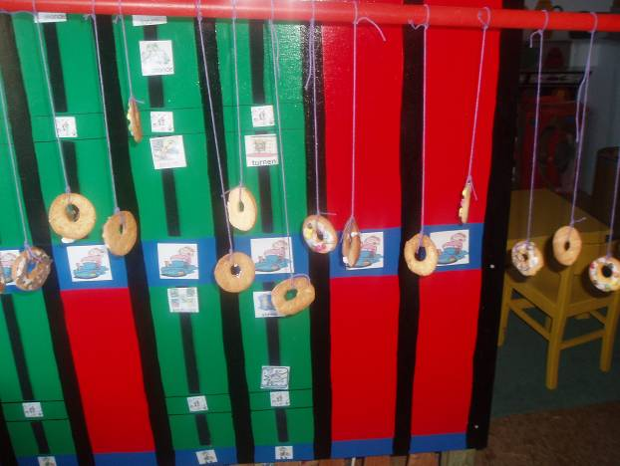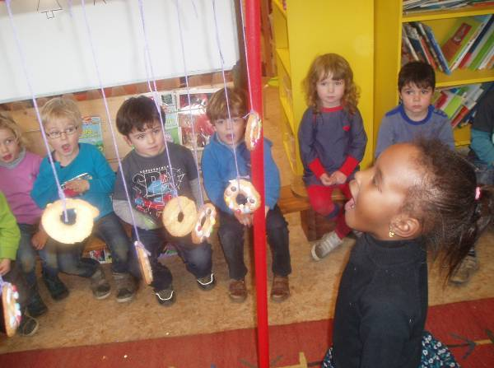
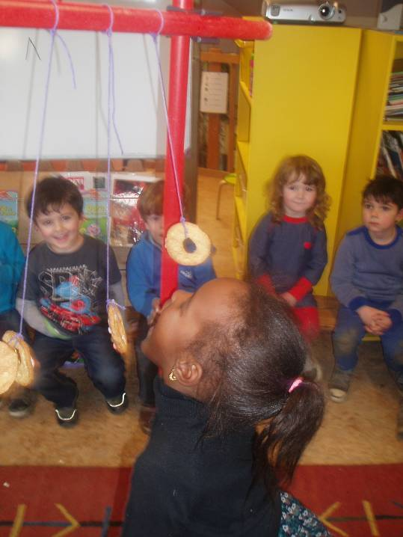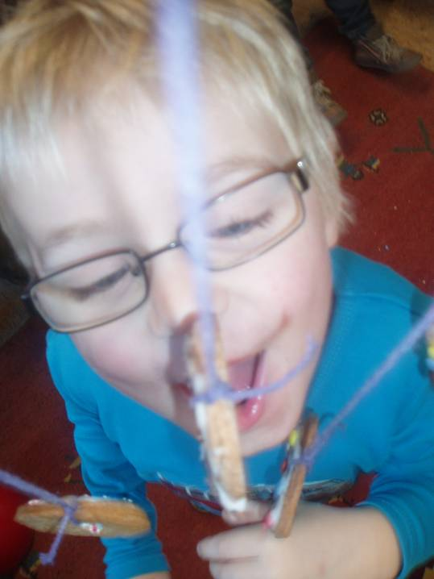
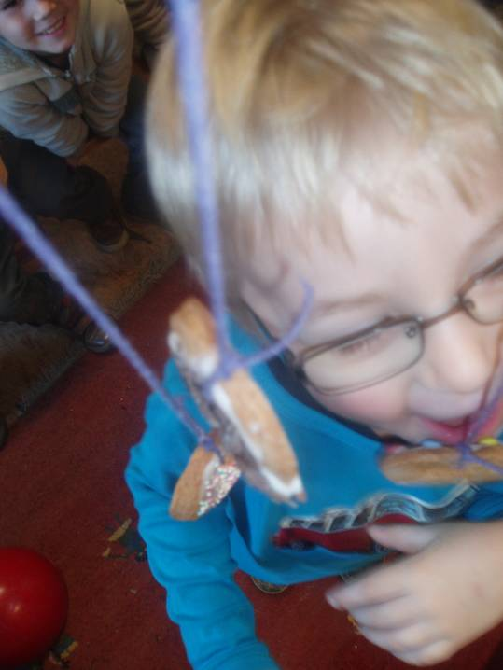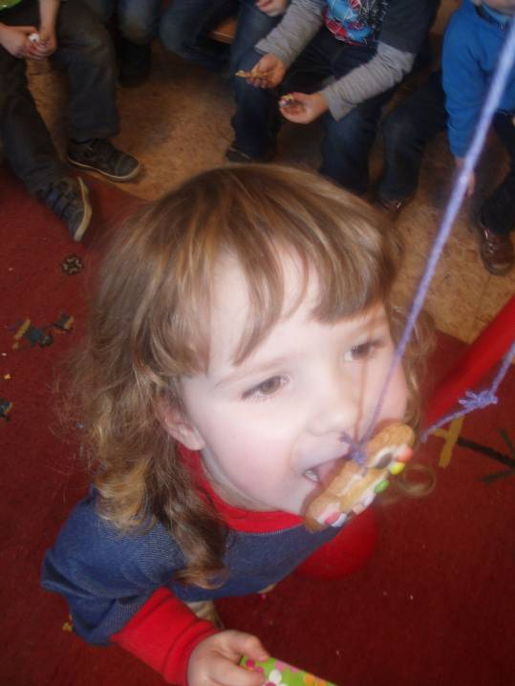
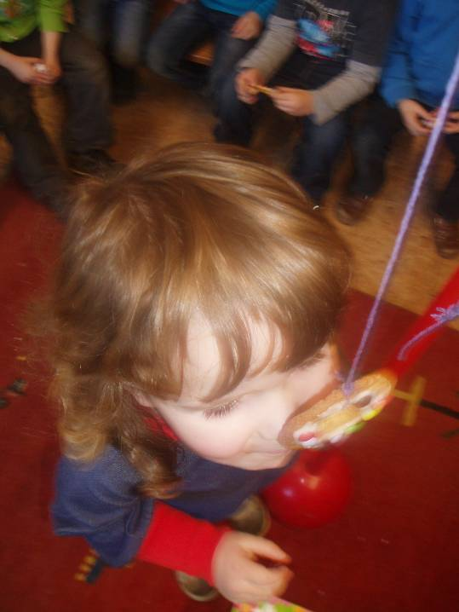

Dat aten we op aan onze feesttafel. We zetten kaarsjes op de tafels en deden de lichten uit om de klas sfeervol te maken. Na het koekje was het eindelijk tijd voor de kerstboompluk! Ik trok telkens een symbooltje. Die kleuter mocht dan een cadeautje halen onder de kerstboom. Ik hield een beetje m’n hart vast want hoewel we uitvoerig besproken hadden dat we blij zouden zijn, ook als we niet het cadeautje hadden die we graag wilden gewoon omdat een vriendje erg z’n best gedaan had voor het werkje, weet je nooit hoe de reactie zal zijn. Het was echt fantastisch! Iedereen was enthousiast over z’n cadeau! Ik vond het echt een leuke ervaring! Zowel voor mezelf als voor de kinderen. Super!
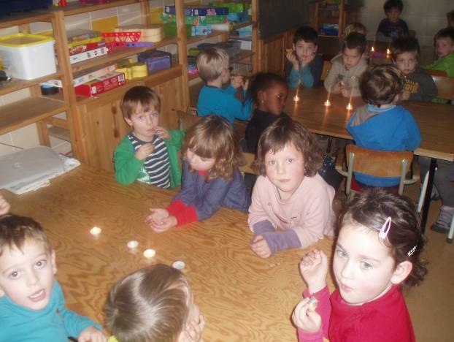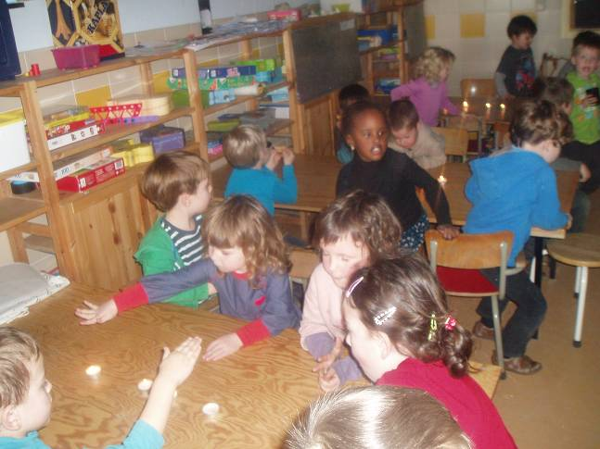
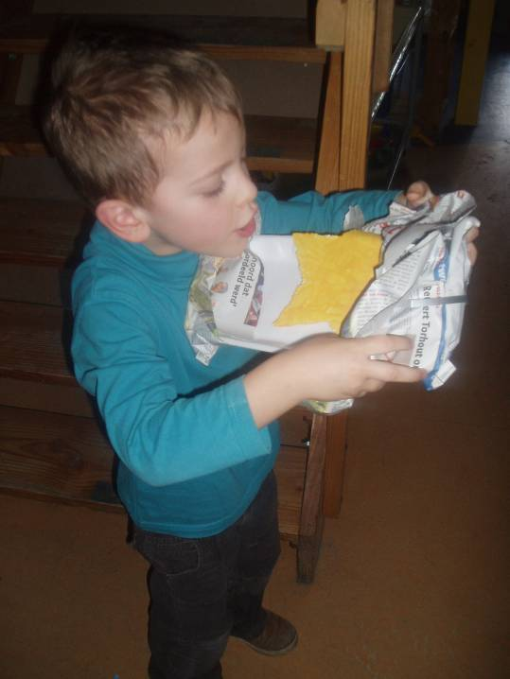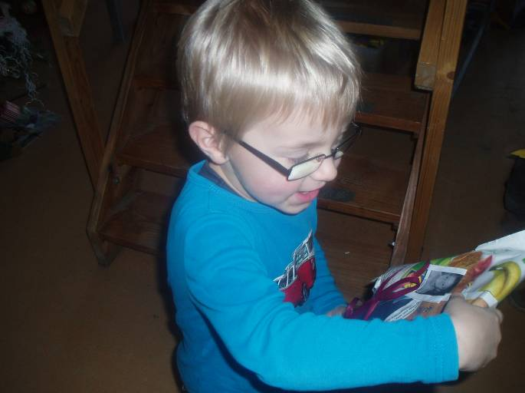
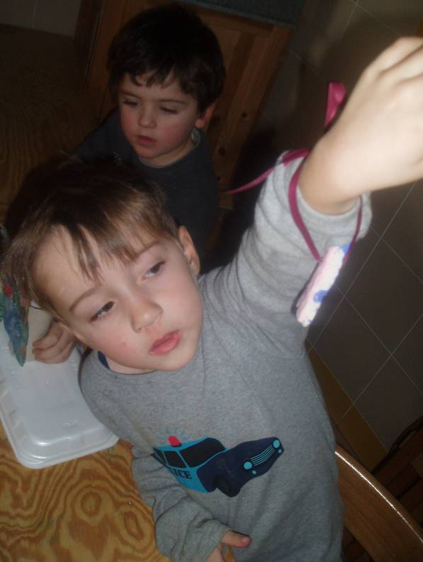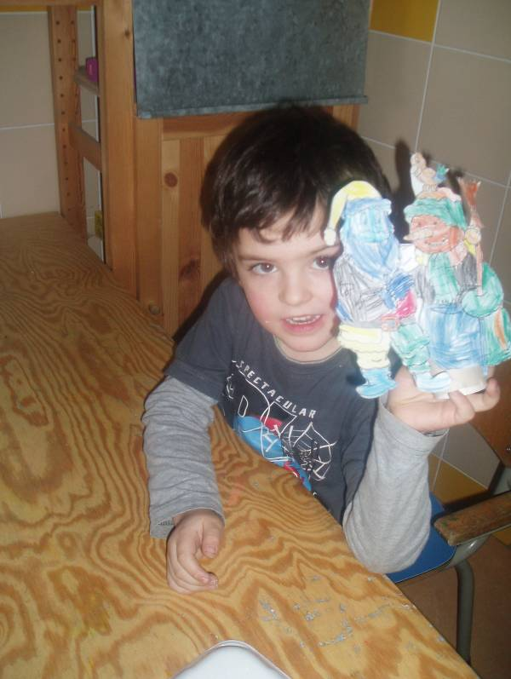
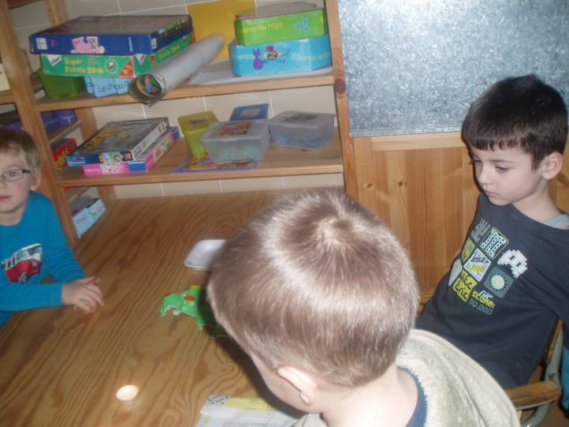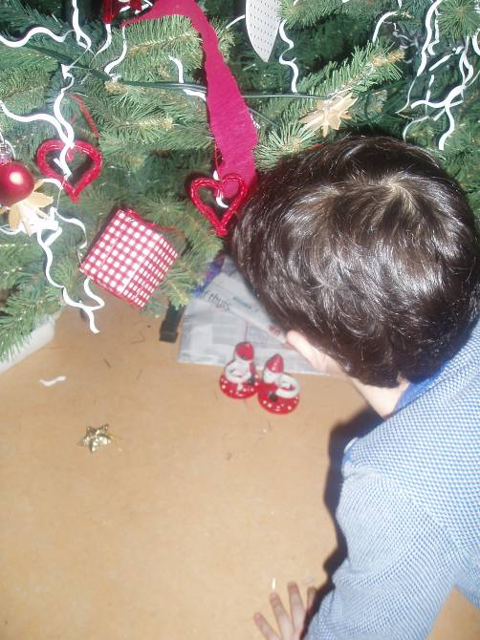
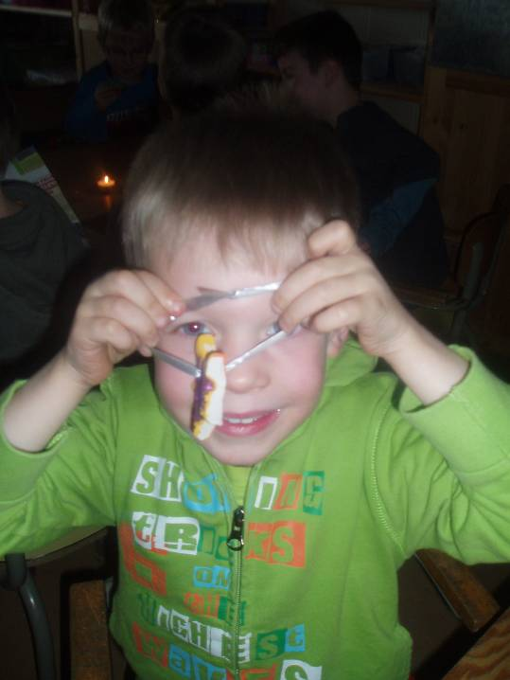
Na de pakjes was het al tijd voor het slotforum….

Alvast een gelukkig nieuwjaar!!!!!!!!!!!! (en duimen maar voor het nieuwjaarslied!)

Agenda:

Belangrijke mededelingen:

